广东省深圳实验学校初中部2022-2023学年七年级下学期月考数学试题
学校:___________姓名：___________班级：___________考号：___________

一、单选题
1．下列各组中的两个图形属于全等图形的是（ ）
A． B．
C．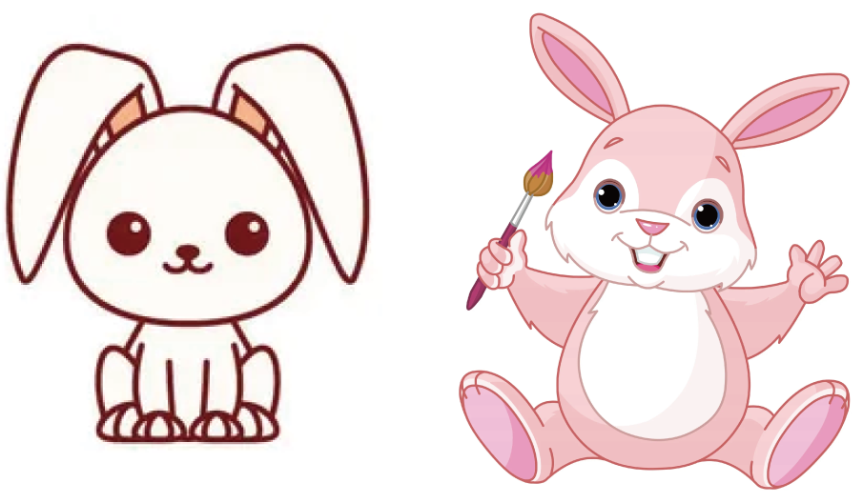 D．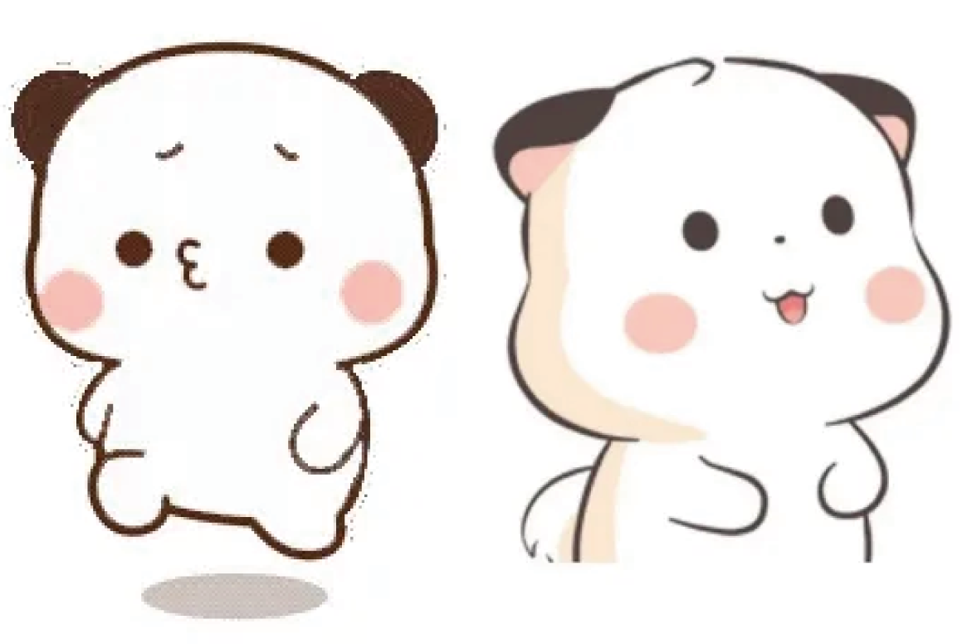
2．目前世界上能制造的芯片最小工艺水平是5纳米，而我国能制造芯片的最小工艺水平已达到7纳米，但还无法量产，目前能够满足中低端芯片且能量产的芯片实际为0.0000000014米，用科学记数法将0.0000000014米表示为（ ）．
A．米 B．米 C．米 D．米
3．下列整式计算正确的是（ ）
A． B． C． D．
4．嘉嘉家和琪琪家到学校的直线距离分别是和．他们两家的直线距离可能是（ ）
A． B． C． D．
5．下列各式中能用平方差公式的计算的是（ ）
A． B．
C． D．
6．如图，直线被直线和所截，下列说法正确的是（ ）
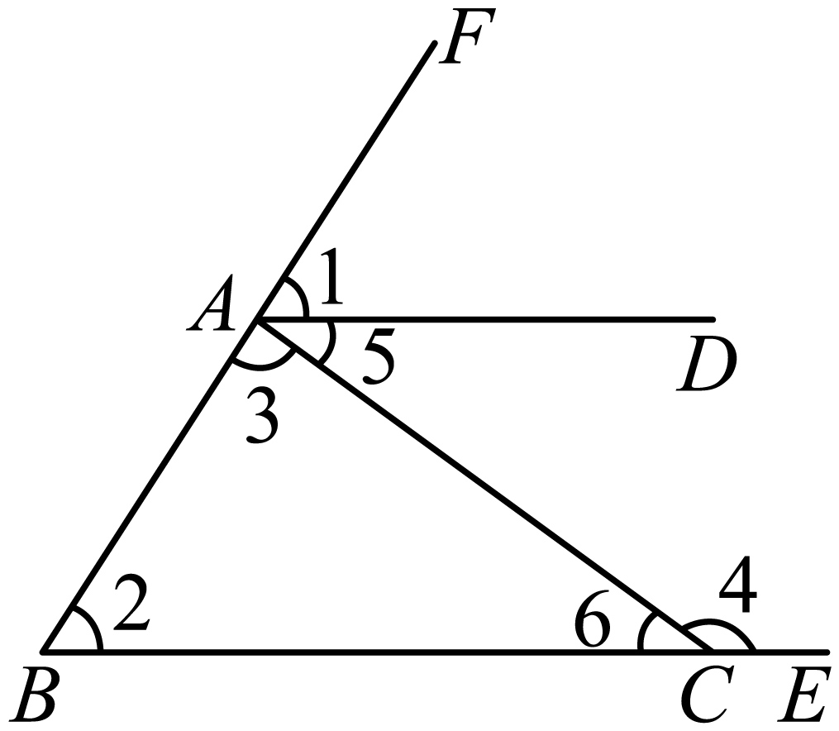
A．∠3与∠4是同旁内角 B．与是同位角
C．与是内错角 D．与是同旁内角
7．已知，如图，，将一副三角尺如图摆放，让一个顶点和一条边分别放在和上，则（ ）
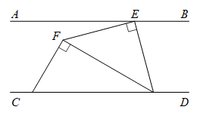
A． B． C． D．
8．如图，点在上，，，，，则的长是（ ）
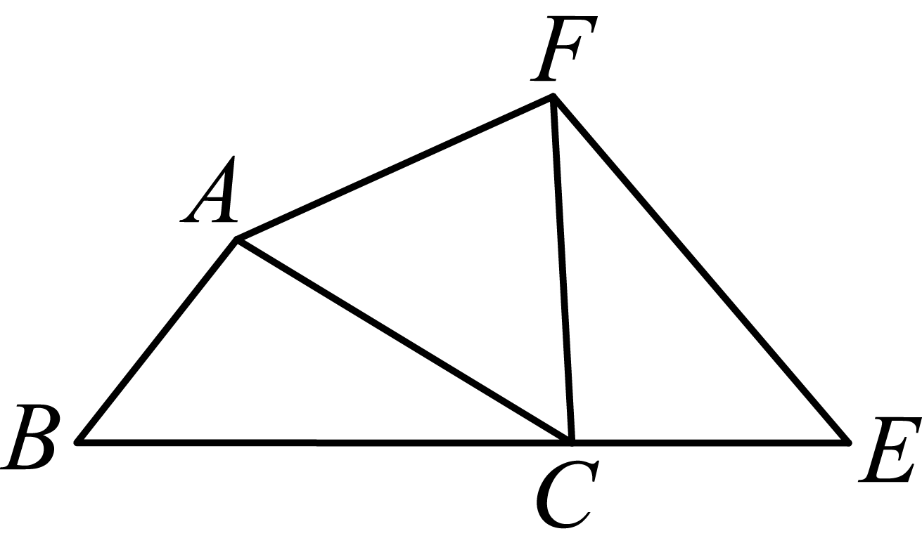
A． B． C． D．
9．如图，在△ABC中，点D是BC边上的一点，E，F分别是AD，BE的中点，连接CE，CF，若S△CEF＝5，则△ABC的面积为（ ）
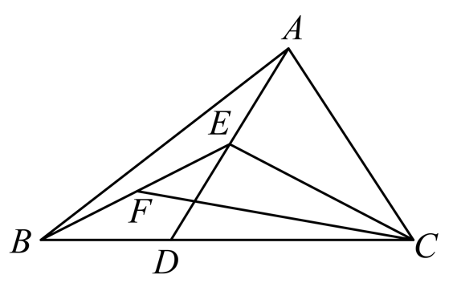
A．15 B．20 C．25 D．30
10．如图，将一张长方形纸片进行折叠，若∠2−∠1=20°，则∠EFC的度数为( )
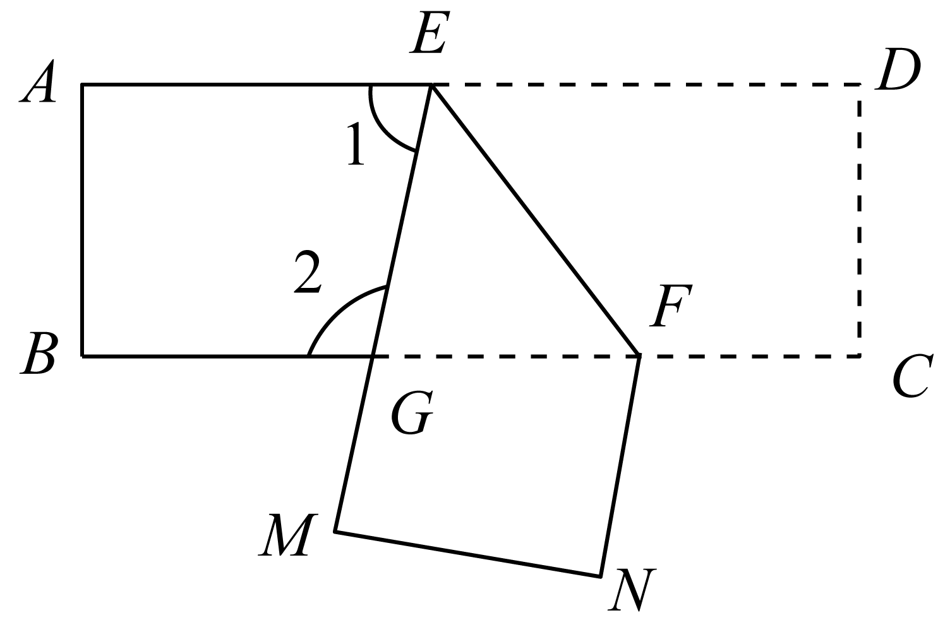
A． B． C． D．

二、填空题
11．角的余角度数是___________．
12．若，，则的值为______．
13．如图，已知，若以“”判定，需添加的条件是____________
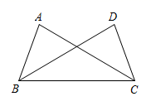
14．如图，在中，平分，于F，，，则的度数为 ________．
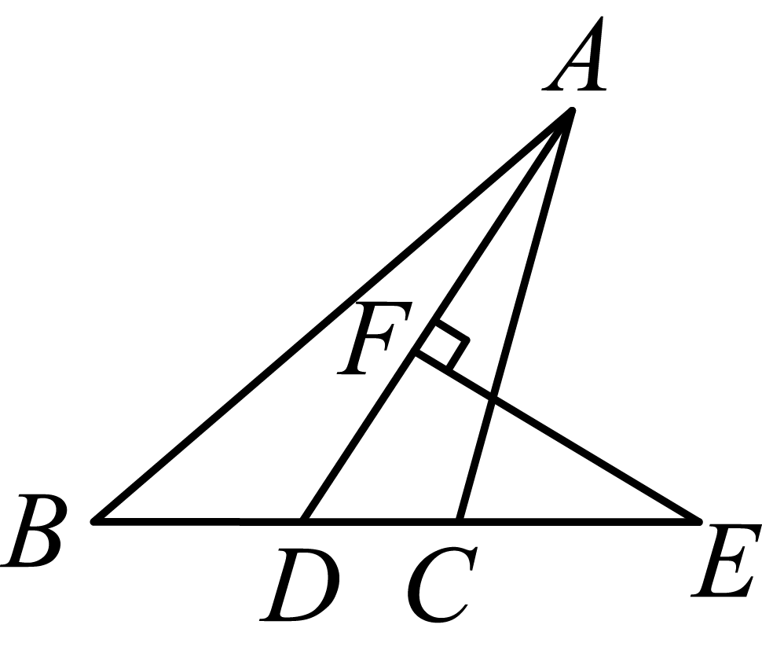
15．如图，在锐角三角形中，为三角形的角平分线．交于点F，平分，有下列四个结论：①；②；③；④．其中结论正确的序号有______．
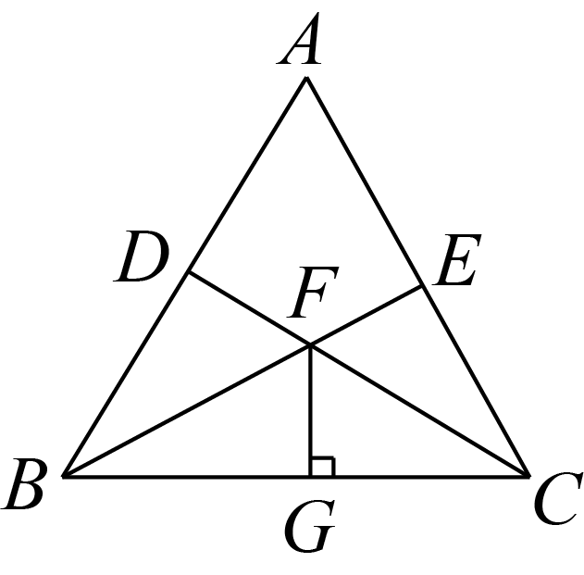

三、解答题
16．计算：
(1)
(2)
(3)
(4)
17．先化简，再求值：，其中，．
18．作图并证明：
(1)如图，在的边AC的上方作，在射线AE上截取，连接CD；（要求：用尺规作图，保留作图痕迹，不写作法）
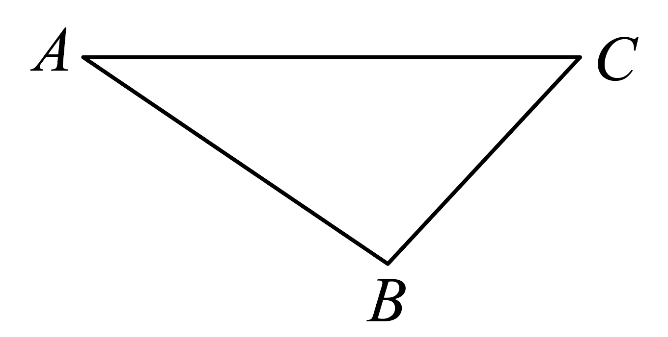
(2)在（1）的条件下，证明：．
19．阅读：已知，求的值．
解：∵，
∴．
请你根据上述解题思路解答下面问题：
(1)已知，求的值；
(2)已知，求的值．
20．如图，在和中，，是的中点，，垂足为，且．
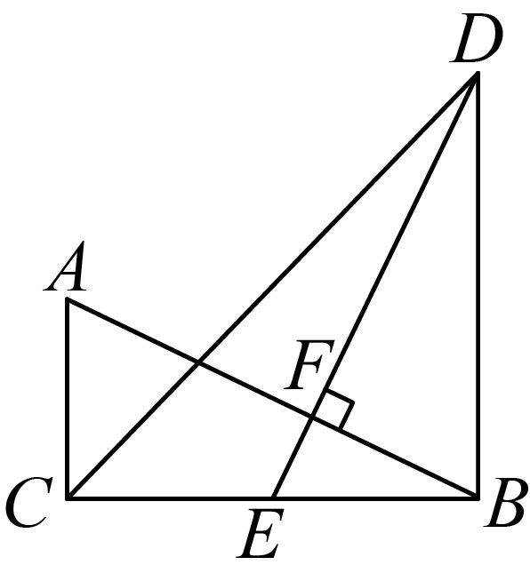
(1)求证：；
(2)若，求的长．
21．如图1，在某住房小区的建设中，为了提高业主的宜居环境，小区准备在一个长为米，宽为米的长方形草坪上修建一横一竖，宽度均为b米的通道
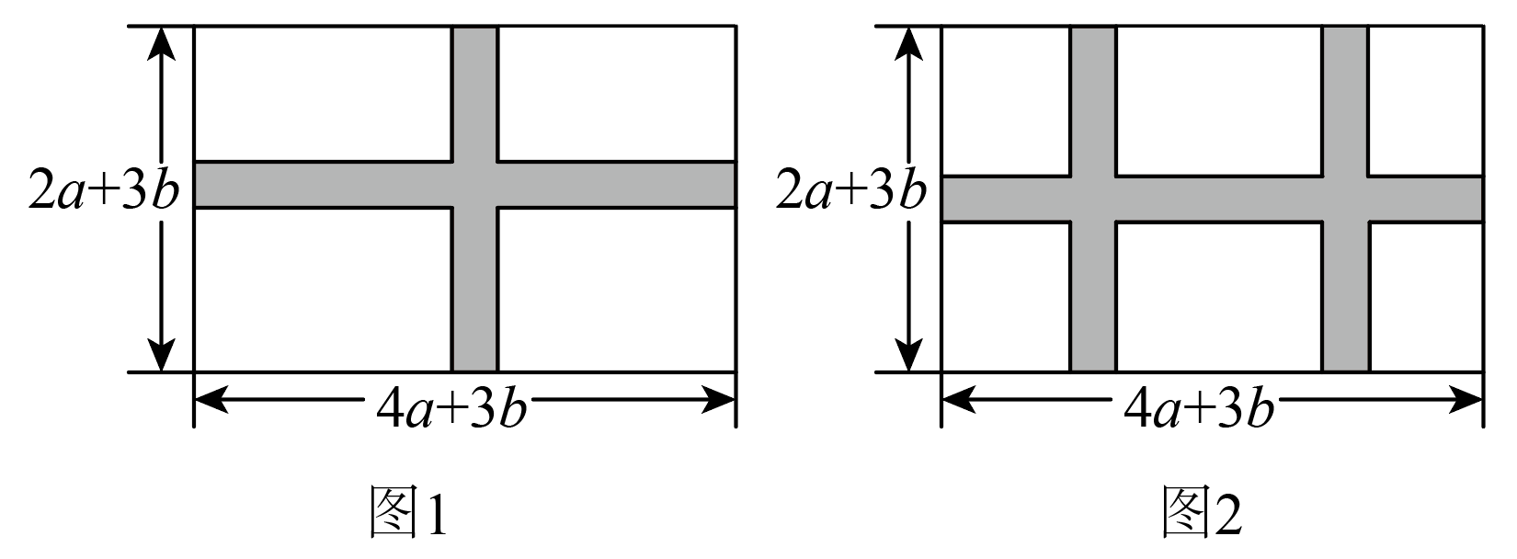
(1)通道的面积共有多少平方米？
(2)若修两竖一横，宽度均为b米的通道（如图2），已知，剩余草坪面积是216平方米，求通道的宽度是多少米？
22．如图，已知中，，，点为的中点．
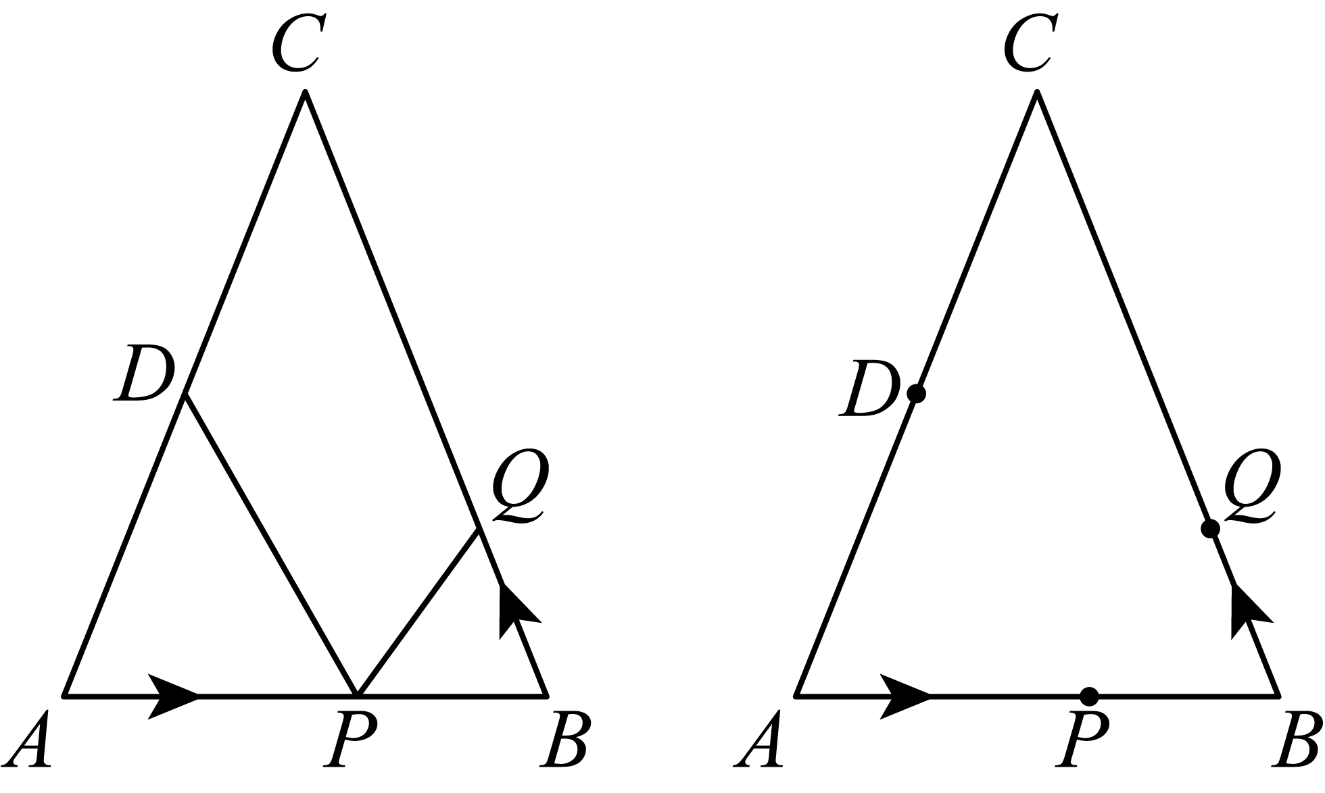
(1)如果点P在线段上以的速度由A点向B点运动，同时，点Q在线段上由点B向C点运动．
①若点Q的运动速度与点P的运动速度相等，经过后，与是否全等？说明理由；
②若点Q的运动速度与点P的运动速度不相等，当点Q的运动速度为多少时，能够使与全等？
(2)若点Q以②中的运动速度从点B出发，点P以原来的运动速度从点A同时出发，都逆时针沿三边运动，求经过多长时间点P与点Q第一次在的哪条边上相遇？

《广东省深圳实验学校初中部2022-2023学年七年级下学期月考数学试题》参考答案
题号 | 1 | 2 | 3 | 4 | 5 | 6 | 7 | 8 | 9 | 10
答案 | B | A | B | B | C | D | C | B | B | C

1．B
【分析】此题主要考查了全等图形，关键是掌握能够完全重合的两个图形叫做全等形．
利用全等图形的定义进行判断即可．
【详解】解：A、两个图形不属于全等图形， 故此选项不符合题意；
B、两个图形属于全等图形， 故此选项符合题意；
C、两个图形不属于全等图形， 故此选项不符合题意；
D、两个图形不属于全等图形， 故此选项不符合题意．
故选：B．
2．A
【分析】先确定a，n，进而得出答案．
【详解】根据题意可知．
故选：A．
【点睛】本题主要考查了科学记数法表示绝对值小于1的数，掌握形式是解题的关键．即科学记数法表示数的形式为，其中，n为负整数．
3．B
【分析】根据同底数幂的乘法、同底数幂的除法、合并同类项、积的乘方分别计算即可得到答案．
【详解】解：A、，本选项不符合题意；
B、，本选项符合题意；
C、，本选项不符合题意；
D、，本选项不符合题意；
故选：B．
【点睛】此题考查了同底数幂的乘法、同底数幂的除法、合并同类项、积的乘方，熟练掌握运算法则是解题的关键．
4．B
【分析】分嘉嘉家、琪琪家以及学校这三点不共线和共线两种情况讨论，根据三角形的三边关系分析即可．
【详解】解：当嘉嘉家、琪琪家以及学校这三点不共线时，以小明家、小红家以及学校这三点来构造三角形，设小明家与小红家的直线距离为a，根据题意得：
，
解得：，
当小明家、小红家以及学校这三点共线时，
或者，
综上a的取值范围为：，
观察四个选项可知小明家、小红家的距离可能是．
故选：B．
【点睛】本题考查了三角形的三边关系，两点间的距离，熟练掌握三角形的三边关系是解题的关键．
5．C
【分析】本题考查了平方差公式，掌握平方差公式的特征是解题的关键．
利用平方差公式的结构特征判断即可．
【详解】解：根据平方差公式为，
即可得出可以用平方差公式计算．
故选：C．
6．D
【分析】根据同位角：两条直线被第三条直线所截形成的角中，若两个角都在两直线的同侧，并且在第三条直线（截线）的同旁，则这样一对角叫做同位角．内错角：两条直线被第三条直线所截形成的角中，若两个角都在两直线的之间，并且在第三条直线（截线）的两旁，则这样一对角叫做内错角．同旁内角：两条直线被第三条直线所截形成的角中，若两个角都在两直线的之间，并且在第三条直线（截线）的同旁，则这样一对角叫做同旁内角分别进行分析可得答案．
【详解】解：A、与是内错角，不符合题意；
B、与不是同位角，不符合题意；
C、与不是同旁内角，不符合题意；
D、与是同旁内角，不符合题意；
故选：D．
【点睛】此题主要考查了三线八角，关键是掌握同位角的边构成“F“形，内错角的边构成“Z“形，同旁内角的边构成“U”形．
7．C
【分析】过点作，根据平行线的性质得出，进而得出， ，根据，即可求解．
【详解】解：如图所示，过点作
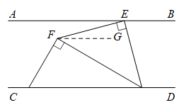
∵，
∴，
∵，
∴，
∵，
∴，
∵，
∴，
∵
∴，
故选：C．
【点睛】本题考查了平行线的性质与判定求角度，三角板中的角度计算，数形结合是解题的关键．
8．B
【分析】本题考查全等三角形的判定和性质，根据三角形外角的性质可推出，证明，得，，即可得解．掌握全等三角形的判定和性质是解题的关键．
【详解】解：∵，
又∵，，，
∴，
在与中，
，
∴，
∴，，
∴，
∴的长是．
故选：B．
9．B
【分析】根据题意，利用中线分的三角形的两个图形面积相等，便可找到答案
【详解】解：根据等底同高的三角形面积相等，可得
∵F是BE的中点，
S△CFE＝S△CFB＝5，
∴S△CEB＝S△CEF+S△CBF＝10，
∵E是AD的中点，
∴S△AEB＝S△DBE，S△AEC＝S△DEC，
∵S△CEB＝S△BDE+S△CDE
∴S△BDE+S△CDE＝10
∴S△AEB+S△AEC＝10
∴S△ABC＝S△BDE+S△CDE+S△AEB+S△AEC＝20
故选：B．
【点睛】熟悉三角形中线的拓展性质：分其两个三角形的面积是相等的，这样便可在实际问题当中加以应用.
10．C
【分析】由题意可得AD∥BC，则有∠1+∠2=180°，结合所给的条件可求得∠2=100°，再由平行线的性质得∠DEG=∠2=100°，由折叠的性质可得∠DEF=50°，从而可求得∠EFC=130°．
【详解】解：由题意得：AD∥BC，
∴∠1+∠2=180°，∠DEG=∠2，∠DEF+∠EFC=180°，
∵∠2-∠1=20°，
∴2∠2=200°，
解得：∠2=100°，
∴∠DEG=100°，
由折叠可得∠DEF=∠FEG，
∴∠DEF=50°，
∴∠EFC=180°-∠DEF=130°．
故选：C．
【点睛】本题主要考查平行线的性质，解答的关键是熟记平行线的性质并灵活运用．
11．
【分析】如果两个角的和为，则这两个角互为余角，根据余角的定义即可求解．
【详解】解：角的余角度数是，
故答案为：
【点睛】此题考查了余角，熟练掌握余角的定义是解题的关键．
12．
【分析】先求出，再根据进行求解即可．
【详解】解：∵，
∴，即，
又∵，
∴，
故答案为：．
【点睛】本题主要考查了幂的乘方的逆运算，同底数幂乘法的逆运算，熟知是解题的关键．
13．
【分析】添加条件，利用证明即可．
【详解】解：添加条件，理由如下：
在和中，
，
∴，
故答案为：．
【点睛】本题主要考查了全等三角形的判定，熟知全等三角形的判定定理是解题的关键，全等三角形的判定定理有．
14．
【分析】本题考查三角形的内角和定理，外角的性质，掌握三角形的内角和定理，外角的性质是解题的关键．
由三角形外角的性质求出的度数，由角平分线定义求出的度数，再由三角形外角的性质求出的度数，即可求出的度数．
【详解】解：，
，
平分，
，
，
于，
，
．
故答案为：．
15．①②④
【分析】先求出，再根据可对①进行判断；根据“”证明，可对②进行判断；根据三角形全等的判定方法中必须有边的参与可对③进行判断；由②可得，同理可得，可对④进行判断．
【详解】解：∵为三角形的角平分线，
∴，
∴，故①正确；
∴，
∵平分，
∴，
∴
在和中，
，
∴，
∴，故②正确；
在和中，，根据已知条件无法证明二者有相等的边与其他相等的角，
∴和不一定全等，故③错误；
同理可得，
∴，
∴，故④正确．
故答案为：①②④．
【点睛】本题主要考查了三角形全等的判定与性质，角平分线的定义，三角形内角和定理，熟练掌握全等三角形的判定和性质是解题的关键．
16．(1)
(2)
(3)
(4)
【分析】本题考查实数的运算，整式的混合运算；
（1）根据同底数幂的乘法，幂的乘方及积的乘方将原式化简，再合并即可；
（2）根据零指数幂，绝对值的代数意义及负整数指数幂将原式化简，再进行加减运算即可；
（3）根据积的乘方与幂的乘方，单项式乘单项式运算法则将原式化简，再合并即可；
（4）根据平方差公式和完全平方公式将原式展开，再合并即可；
掌握相应的运算法则、性质及公式是解题的关键．
【详解】（1）解：
；
（2）
；
（3）
；
（4）
．
17．
【分析】先运用平方差公式和去括号法则计算中括号内的式子，合并同类项再计算除法即可得最简结果，再将，代入进行计算即可得．
【详解】解：原式=
=
=，
将，代入得，原式=．
【点睛】本题考查了平方差公式，合并同类项，解题的关键是掌握这些知识点，准确计算．
18．(1)见解析
(2)见解析
【分析】对于（1），以点C为圆心，任意长为半径画弧，再以点A为圆心，为半径画弧，然后以点G为圆心，为半径画弧，交于点H，作射线，再截取，连接；
对于（2），根据（1）可知，进而得出，即可得出四边形是平行四边形，然后根据平行四边形的性质得出答案．
【详解】（1）图中的，AD，CD为所求作的图形；
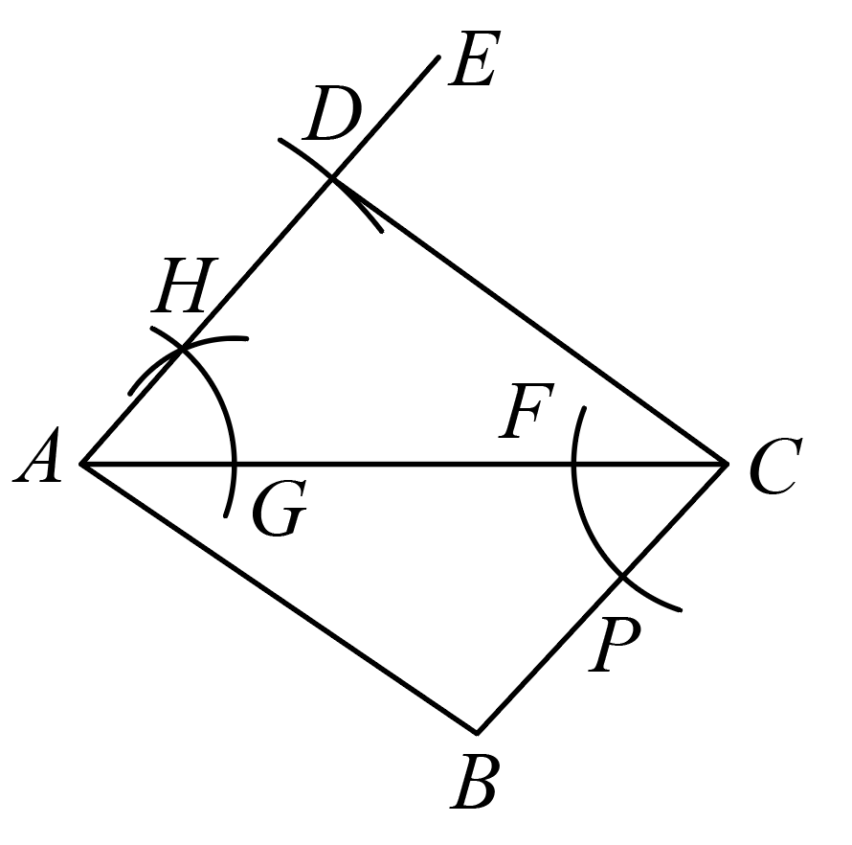
（2）∵，
∴，
∵，
∴四边形是平行四边形，
∴．
【点睛】本题主要考查了尺规作一个角等于已知角，平行四边形的性质和判定等，尺规作出一个角等于已知角是解题的关键．
19．(1)5
(2)76
【分析】（1）利用完全平方公式变形计算即可；
（2）利用完全平方公式变形计算即可．
【详解】（1）解：∵，
∴；
（2）解：∵，
∴．
【点睛】本题考查利用完全平方公式变形进行求解．熟练掌握完全平方公式，是解题的关键．
20．(1)见解析
(2)
【分析】本题考查全等三角形的判定和性质，掌握全等三角形的判定方法是解题的关键．
（1）先证，进而证明，可得；
（2）由，得．再结合E是的中点，即可求解．
【详解】（1）证明：，
，
．
在和中，
，
．
（2）解：由，得．
E为的中点，
∴．
，
，
．
21．(1)平方米
(2)2米
【分析】本题考查多项式与多项式的乘法法则，解题的关键是学会用分割法求面积，熟练掌握多项式的混合运算法则，属于中考常考题型．
（1）根据通道的面积两个长方形面积中间重叠部分的正方形的面积计算即可．
（2）根据剩余草坪的面积大长方形面积通道的面积，求得剩余草坪的面积，再根据，剩余草坪的面积是216平方米，列出方程求解即可．
【详解】（1）解：
（平方米）．
答：通道的面积共有平方米；
（2）解：
，
，
（平方米），
，
（米．
答：通道的宽度是2米．
22．(1)①；理由见解答；②
(2)
【分析】本题考查了一元一次方程的应用，全等三角形的判定和性质，等腰三角形的性质，掌握三角形全等的判定和性质，等腰三角形的性质是解题的关键．
（1）①先求得，，然后根据等边对等角求得，最后根据即可证明；
②因为，所以，又，要使与全等，只能，根据全等得出，然后根据运动速度求得运动时间，根据时间和的长即可求得的运动速度；
（2）因为，只能是点追上点，即点比点多走的路程，据此列出方程，解这个方程即可求得．
【详解】（1）解：①点的运动速度与点的运动速度相等，经过后，与全等；
理由：当时，，
，为中点，
，
又，
，
，
，
，
②因为，
所以，
又因为，
要使与全等，只能，，
，
解得：，
的运动速度为：；
所以点、的运动时间：，的运动速度为；
（2）解：因为，只能是点追上点，即点比点多走的路程，
设经过秒后与第一次相遇，依题意得7.5，
解得，
此时运动了：，
又因为的周长为，，
所以点、在边上相遇，即经过，点与点第一次在边上相遇．

